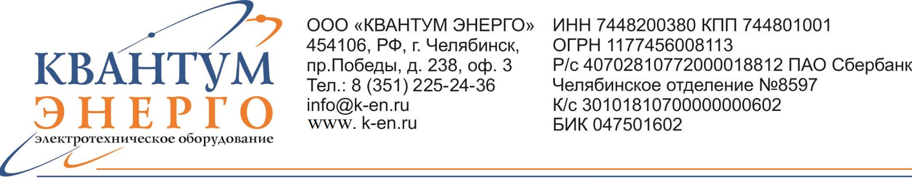
ОПРОСНЫЙ ЛИСТ на БМЗ (блочно модульное здание)
для 2БКТП-400/10/0,4-УХЛ1 по объекту «ЦРТП «Аэровокзальный комплекс»

Запрашиваемые данные |  | Ответы заказчика
Тип БМЗ | Варианты исполнения | Утеплённая |  |  |  | Не утеплённая |  |  |  |  | Другое
 | Тип крыши | Односкатная |  |  |  |  | Двухскатная
 | Материал крыши | Профнастил |  |  |  |  | Металлочерепица
 | по способу установки | стационарная |  |  |  |  | передвижная
 | Лестницы, площадки обслуживания | да |  |  |  |  | нет
 | Изолированный трансформаторный отсек | да |  |  |  |  | нет
 | Помещения ВН и НН изолированы | да |  |  |  |  | нет
 | Доводчики на дверях здания | да |  |  |  |  | нет
 | Маслоприёмник | да |  |  |  |  | нет
 | Люки в полу | да |  |  |  |  | нет
Ввод кабеля в здание |  | Кабелем снизу |  |  | Через воздушный портал |  |  |  | Проём в стене
Способ ввода кабелей |  | Стальные трубы |  |  |  |  | Мембраны
Степень огнестойкости |  | IV |  |  | III |  |  |  | II
Класс взрывопожарной опасности |  | B4 |  |  |  |  | Д
Класс конструктивной пожарной опасности |  | С0 |  |  |  |  | С1
Сейсмостойкость по шкале МСК |  | Нет | 6 |  | 7 |  | 8 |  | 9 |  |  | Другое
Снеговая нагрузка, кгс/м² |  | Нет | 180 |  | 240 |  | 270 |  | 300 |  |  | Другое
Ветровая нагрузка, кгс/м² |  | Нет | 20 |  | 30 |  | 40 |  | 50 |  |  | Другое
Климатическое исполнение |  | У1 |  |  |  |  | УХЛ1
Необходимость консервации |  | Да |  |  |  |  | Нет
Тим упаковки БМЗ |  | Термоусадочная плёнка |  |  |  |  | Тарпаулин
Характеристики окружающей среды
Высота над уровнем моря |  | <1000 |  |  |  |  | >1000
Максимальная и минимальная температура, °С |  | -48,7 |  |  |  |  | +39,2
Годовая сумма осадков, мм |  | 430
Среднегодовая скорость ветра, м/с |  | 3
Число дней со снежным покровом, дней |  | 145-150
Средняя высота снежного покрова, см |  | 30-40
Цветовые решения
Цвет кровли здания |  | В соответствии с п. 3.3.12 Руководства по эксплуатации гражданских аэродромов РФ
Цвет наружных поверхностей (стены)
Цвет дверей, ворот, наружных вент решёток и других мет элементов БМЗ
Логотип заказчика |  | да |  |  |  |  | нет
Шкафы собственных нужд здания
Ввод питания от ШСН |  | От РУНН |  |  |  |  | Внешнее питание
Розеточная сеть |  | ~380В 50Гц |  |  | ~220В, 50Гц |  |  |  | ~24В, 50Гц
Система освещения |  | Рабочее |  | Аварийное |  |  |  | Наружное |  | Ремонтное
Тип светильников |  | Люминесцентные |  |  | Светодиодные |  |  |  | Лампы накал.
Система отопления |  | Автоматическая |  |  | Ручная |  |  |  | Нет
Система вентиляции |  | Автомат. прин. |  |  | Автомат. естеств. |  |  |  | Естественная
Система водослива |  | Да (с обогревом) |  |  | Да (без обогрева) |  |  |  | Нет
Система молниезащиты |  | да |  |  |  |  | нет
 |  | Штыревые молниеприёмники
 |  | Молниприёмная сетка
 |  | Естественные элементы крыши
Система заземления и уравнивания потенциалов |  | да |  |  |  |  | нет
Система пожарной сигнализации |  | да |  |  |  |  | нет
Система охранное сигнализиции |  | да |  |  |  |  | нет
Защитные средства |  | да |  |  |  |  | нет
Средства пожаротушения |  | да |  |  |  |  | нет
Примечание: розетка 24В на панели ШСН

К опросному листу необходимо прикладывать однолинейную схему и план подстанции

